

**Серия “Организация”**

**Инструкция**

**ЗАКАЗ КАНЦТОВАРОВ В ОФИС И НА ПРОИЗВОДСТВО ББ**

Вступая на должность, сотрудник получает необходимые для его поста инструменты. По мере израсходования различных канцтоваров, каждый работник сообщает о необходимости обновления запасов. Для этого он ставит задачу в Битрикс на НО2.

Пример:

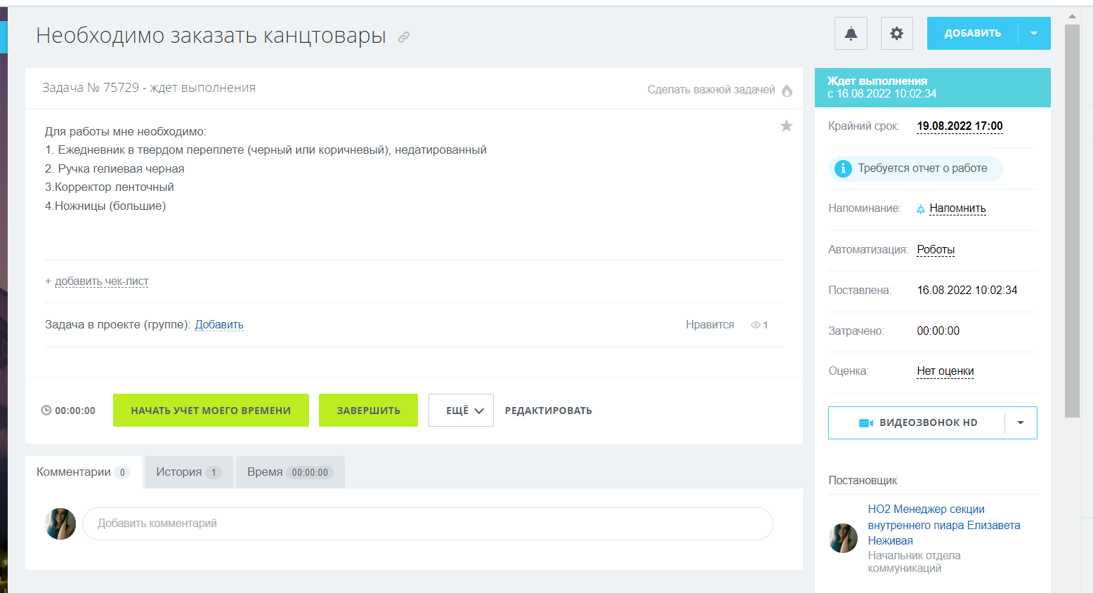

Рис. 1. Пример постановки задачи от сотрудника на НО2 ( Заказ канцтоваров )

Сотрудник формирует Заказ на канцтовары из расчета, что следующее пополнение возможно не ранее чем через 1 месяц.

После получения задачи НО2 анализирует данные – проводит инвентаризацию и определяет целесообразность дозаказа.

НО2 перед составлением списка канцтоваров для заказа проходит проверочный список по остатккам канцтоваров [Проверочный список канцтоваров](https://docs.google.com/document/d/1DJ_kSQlcY6336gtaGiMa5HGNvOXDZCaDqynQoT-GG8M/edit) и делает заказ согласно ему .

1.Если определенные канцтовары из перечня есть в наличии – НО2 предоставляет их сотруднику.

2.Если канцтовары отсутствуют – НО2 осуществляет дозаказ.

По сформированному списку отправляет заказ Ларисе Фадичевой (kancler.fadeicheva@gmail.com тел. 0962324852 ВАЙБЕР) или совершает заказ по телефону. В теме электронного письма НО2 указывает «Заказ и дату». После получения сообщения Лариса перезванивает НО2, в телефонном режиме корректирует заказ исходя из:

1. наличия заказанного товара в интернет-магазине

2. стоимости заказа – попадает ли сумма заказа в бюджетные ограничения – ФП1 (если больше удаляем позиции по потребности).

После согласования нюансов по заказу, на электронную почту НО2 приходит Счет на оплату. НО2 его распечатывает, оформляет ЗП (Заказ на приобретение)

Для обеспечения производства, заказ совершается, как для офиса. После подтверждения оплаты и сбора заказ НО2 пересылает полученный счет ответственному на производство и согласовывает доставку напрямую в Каменское. Доставка осуществляется каждую среду, если сумма заказа меньше 3000грн, при заказе на приобретение учитывается еще 50 грн доставки.

Канцтовары на производство ББ выносятся отдельным пунктом в ФП1 и оплачиваются только с ББ. Соответственно необходимо это учитывать при планировании следующих периодов.